Санкт-Петербургский политехнический университет Петра Великого

Институт компьютерных наук и технологий

Кафедра компьютерных систем и программных технологий

**Лабораторная работа №14. Задание №2**

**Курс: «Проектирование реконфигурируемых гибридных вычислительных систем»**

Выполнил студент гр. 3540901/81501 Селиверстов С.А.

(подпись)

Руководитель Антонов А.П.

(подпись)

“___” ________________2019 г.

Санкт – Петербург

2020

Оглавление

1. Задание 3

2. Исходный код 4

3. Ход работы 6

3.1. Решение 1а 6

3.1.1. Моделирование 6

3.1.2. Синтез 7

3.2. Решение 2а 9

3.2.1. Моделирование 9

3.2.2. Синтез 10

4. Выводы 12

# Задание

* Создать проект lab14_2
* Микросхема: xa7a12tcsg325-1q
* В папке source текст функции pointer_cast_native
  + *Познакомьтесь с ним.*
* Познакомьтесь с тестом.
* Исследование:
* Solution_1а
  + Создать версию pointer_cast_, в которой будет убран Кастинг
  + Осуществить моделирование (при необходимости изменить тест)
  + задать: clock period 10; clock_uncertainty 0.1
  + установить реализацию ПО УМОЛЧАНИЮ
  + осуществить синтез для:
    - привести в отчете:
      * performance estimates=>summary (timing, latency)
      * utilization estimates=>summary
      * performance Profile
      * Resource profile
      * scheduler viewer (выполнить Zoom to Fit)
        + На скриншоте показать Latency
        + На скриншоте показать Initiation Interval
      * resource viewer (выполнить Zoom to Fit)
        + На скриншоте показать Latency
        + На скриншоте показать Initiation Interval
  + Выполнить cosimulation и привести временную диаграмму
* Solution_2а
  + Использовать исходную функцию pointer_cast_native
  + Осуществить моделирование
  + задать: clock period 10; clock_uncertainty 0.1
  + установить реализацию ПО УМОЛЧАНИЮ
  + осуществить синтез
    - привести в отчете:
      * performance estimates=>summary (timing, latency)
      * utilization estimates=>summary
      * performance Profile
      * Resource profile
      * scheduler viewer (выполнить Zoom to Fit)
        + На скриншоте показать Latency
        + На скриншоте показать Initiation Interval
      * resource viewer (выполнить Zoom to Fit)
        + На скриншоте показать Latency
        + На скриншоте показать Initiation Interval
  + Выполнить cosimulation и привести временную диаграмму
* Сравнить два решения (solution_1a и solution_2a) и сделать выводы

# Исходный код

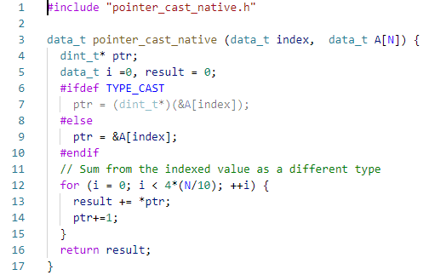

Рисунок 2.1 Код устройства

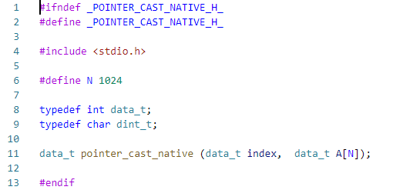

Рисунок 2.2 Заголовочный файл

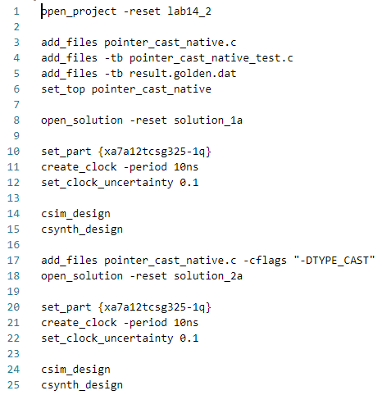

Рисунок 2.3 Скрипт

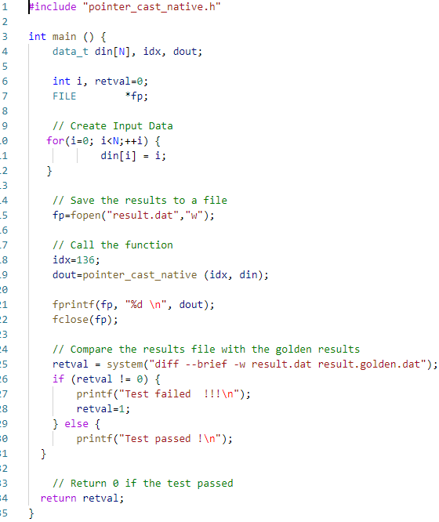

Рисунок 2.4 Тест

# Ход работы

## Решение 1а

## Моделирование

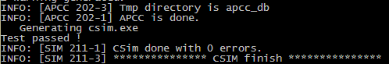

Рисунок 3.1 Результаты моделирования

По результатам моделирования видно, что устройство работает корректно.

## Синтез

По оценке производительности видно, что устройство соответствует заданным критериям.

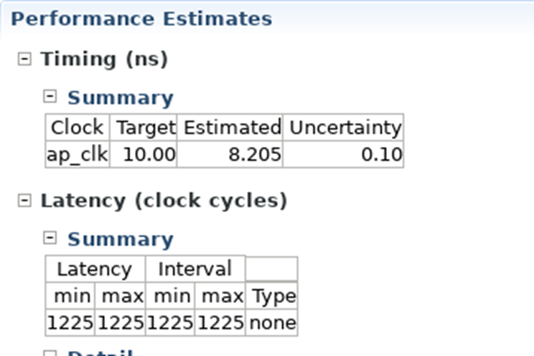

Рисунок 3.2 Performance estimates

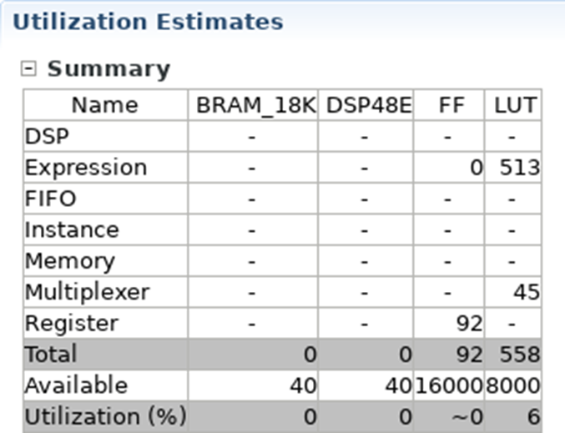

Рисунок 3.3 Utilization estimates

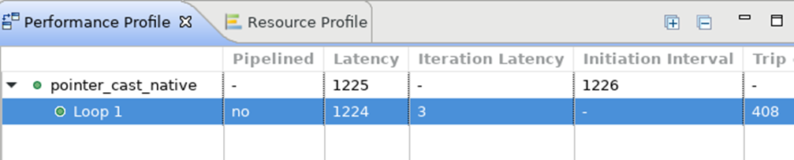

Рисунок 3.4 Performance profile

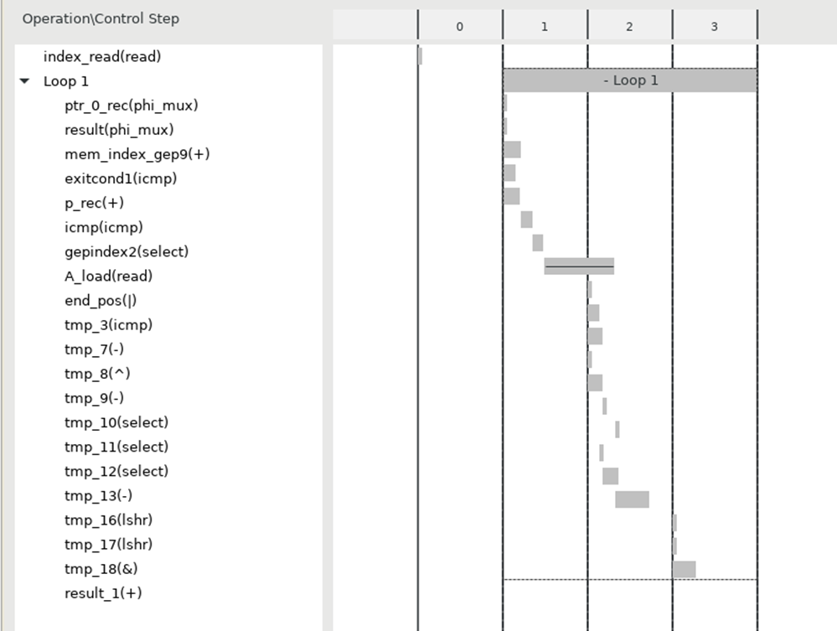

Рисунок 3.5 Scheduler viewer

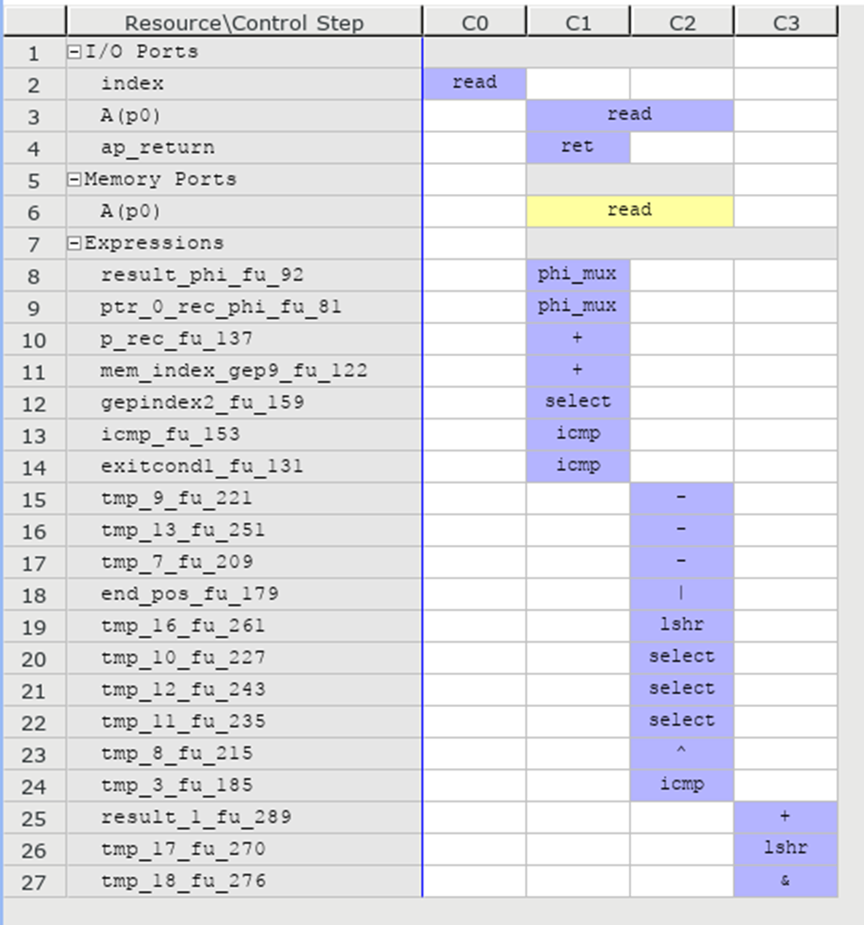

Рисунок 3.6 Resource viewer

Функция состоит из цикла суммирующего значения массива. Как видно из диаграммы, дольше всего выполняется операция чтения. На выполнение одного цикла требуется 3 тактов, количество циклов = (1024/10) 4=408 тактов откуда Latency = 408 * 3 = 1224 + 1 такт для инициализации цикла. Данные будут готовы на выходе через 1 такт, Initiation interval = 1226 тактов.

## Решение 2а

## Моделирование

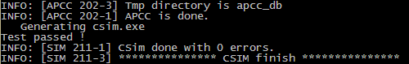

Рисунок 3.7 Результаты моделирования

По результатам моделирования видно, что устройство работает корректно.

## Синтез

По оценке производительности видно, что устройство соответствует заданным критериям.

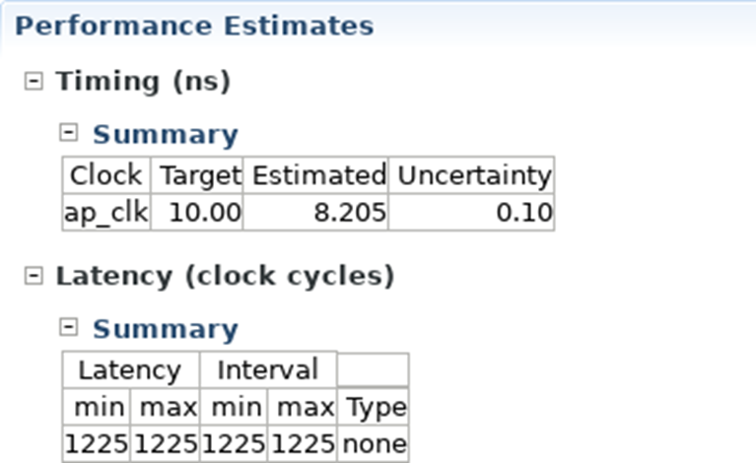

Рисунок 3.8 Performance estimates

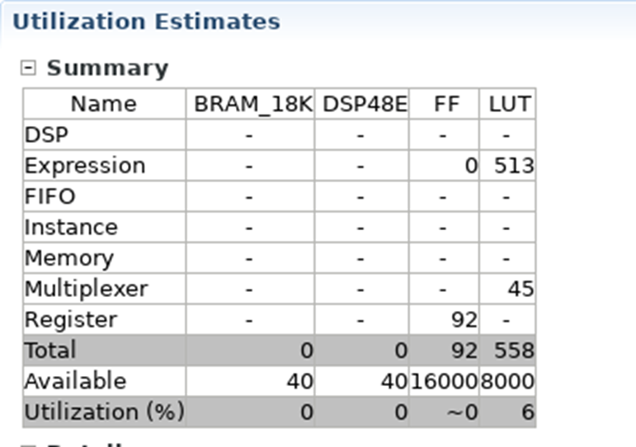

Рисунок 3.9 Utilization estimates

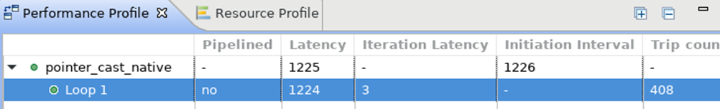

Рисунок 3.10 Performance profile

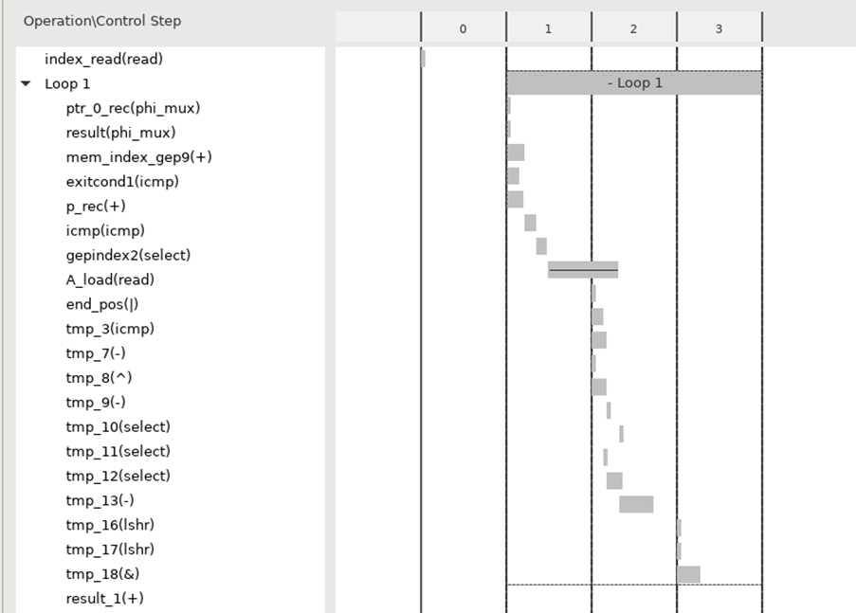

Рисунок 3.11 Scheduler viewer

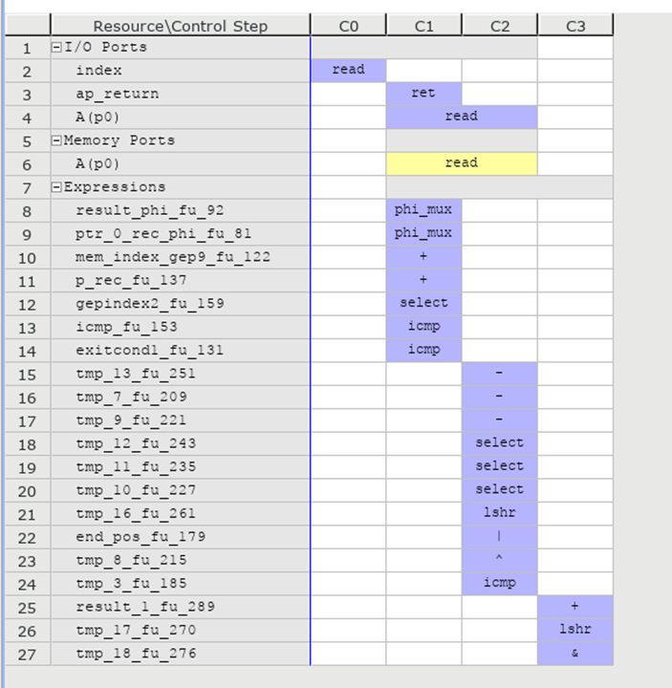

Рисунок 3.12 Resource viewer

Результаты, получеггые для текущего решения, полностью идентичны результатам предыдущего решения.

# Выводы

В ходе лабораторной работы не было выявлено разницы, между использованием явного приведения типов указателей и использованием неявного приведения типов указателей.